**「親の力」をまなびあう学習プログラム**

**親子コミュニケーション応援編**

教材番号

**コ-3**

**待つ門には**

**福がくる！？**

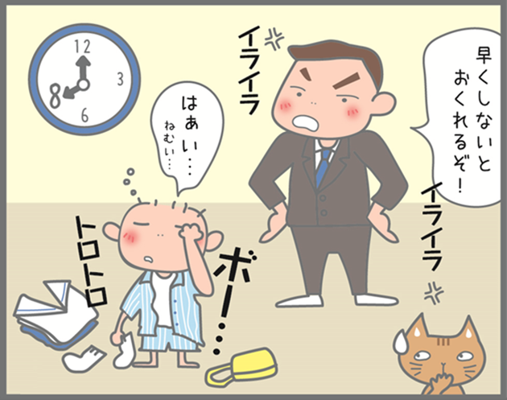

子供と接する中で「困ったなぁ」「言うことをきいてくれないなぁ」と思ったことは

ありませんか。そこには親の思い込みや，子供との気持ちのズレがあるのかも…。

子供への接し方のちょっとしたコツやポイントをつかんで，子供に伝わりやすい，親も気持ちよく話ができるコミュニケーションの方法について一緒に考えてみましょう。

広島県教育委員会

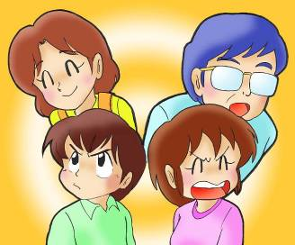



　ある日の朝のしたくの様子です。

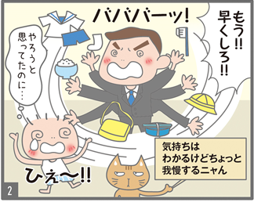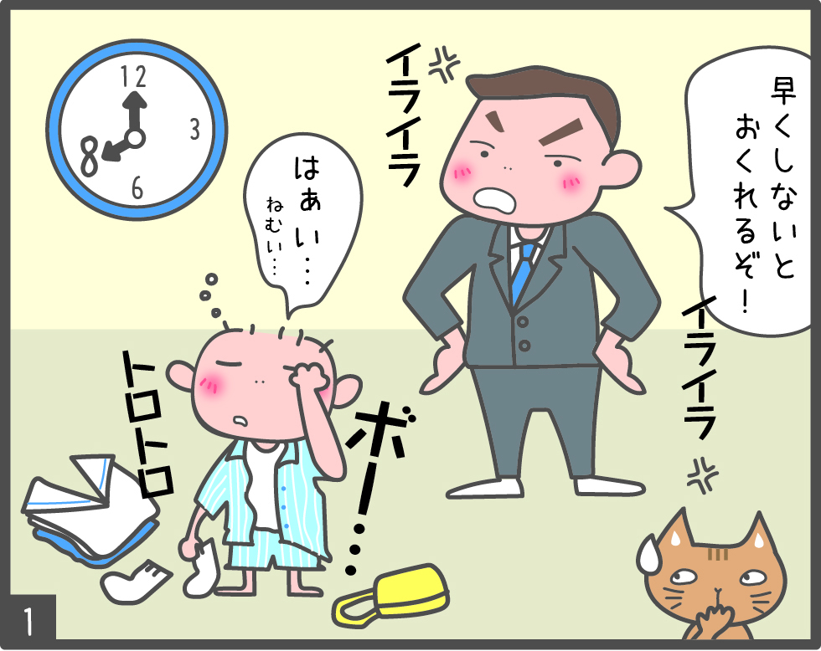



**「早くしろ！！」とお父さんにせかされたり，したくをされたりした子供はどんな気持ちだったのかニャー。**

次の日のお父さんと子供の気持ちを想像してみましょう。

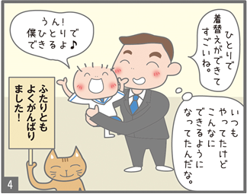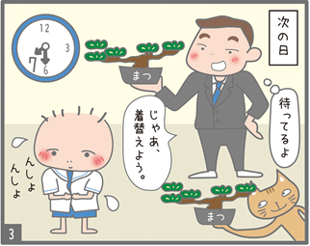

② 子供もお父さんも笑顔です。４の吹き出しに

お父さんが子供をほめる言葉を書いてみましょう。

また，お父さんと子供の気持ちを想像してみましょう。

① 子供がしたくをしている後ろでお父さんは見守っています。３の吹き出しにお父さんの言葉を書いてみましょう。



**考えましょう，出し合いましょう**

③　マンガの場面のようなご自身の体験・エピソードはありますか。

　 それはどんな場面でしたか。その時どんな言葉かけや対応を

しましたか。

　その時の子供の反応を思い出してみましょう。また，その時の子供の気持ちを想像してみましょう。

ご自身のメモや，他の

人の話を聞いての気づきなど，自由に書いてください。

(提出するものではありませんので気楽に…)



**例えば着替え，したく，片付けなど…。**

**子供を待つことができたとき，待てなかったとき…。**

**どんなエピソードがあったかニャー。**

|  |  |  |
| --- | --- | --- |
| **どんな場面** | **言葉かけ・対応** | **子供の反応・気持ち** |
| **＜記入例＞**  **子供がおもちゃのブロックで自動車を作っている横で，親がその様子を見ている。** | **「ちがう，ちがう」「こうやるんだ」と横から手を出し，親が一人で続きを完成させる。** | **最後まで自分で作りたかったのに…。**  **途中で，ブロックを取られていやだよ。** |
|  |  |  |
|  |  |  |

(%)

**親子のコミュニケーションサイクル**

**参考資料２**

（％）

**やる気をなくす**

**注意を聞き流す**

**子供の反抗**

**親の困り感**

**怒る　責める**

**親のイライラ**

**落ち込み**

**バッドサイクル**

*

**子供の(気になる)行動**

**子供の(うれしい)行動**

**(^o^)**

**グッドサイクル**

**親の自信**

**心の安定**

**親の喜び**

**ほめる**

**子供の心に満足感**

**自信，自主性が育つ**

２つのコミュニケーションサイクル，「グッドサイクル」になるポイントは何？

**親子のコミュニケーションに生かしてみてはいかがですか。**

●　 子供が自分でやりきるまで待ってみましょう。一人でできることは自分でやりきるまで，できるだけ待ってみるといいですね。

* まだできないことや難しいところは，手伝ったりアドバイスしたりしましょう。
* 「時計の針がここに来るまでに着替えようね」など具体的にいつまでにやるのかを伝えてみましょう。
* 少しでもうまくいったときは，当たり前と思わずに「ちょっと抱っこ」など，肌の触れ合いなどでしっかりほめてあげましょう。

**参考資料３**



**子供が自分でできた時の達成感は大きいニャー。**

**待てるように時間と心にゆとりをもつ工夫をすることも大切だニャ。**



な

な

か

い

さ

価

職

い

た

っ

い

い

な

れ

あ

で

場

●「〇〇と言ってね」「片付けてね」「来なさい」など，「動詞」で表現すると，具体的でお子さんに伝わりやすくなります。

●「否定的」な表現（走らないなど）を避けることも有効です。

●少しでもうまくいったときは，当たり前と思わずに「ちょっと抱っこ」など，肌の触れ合いでしっかりほめてあげましょう。

自分の中で，なるほどと感じたこと，これからやってみたいと思うことなど，心に残っていることについて，振り返ってみましょう。



広島県立生涯学習センター

TEL：082-248-8848　FAX：082-248-8840　  
E-mail：sgcshinkou@pref.hiroshima.lg.jp

**「親プロ」親子コミュニケーション応援編に関するお問い合わせはこちらから**